人教版必修3 第10章 静电场中的能量·知识清单（完成）
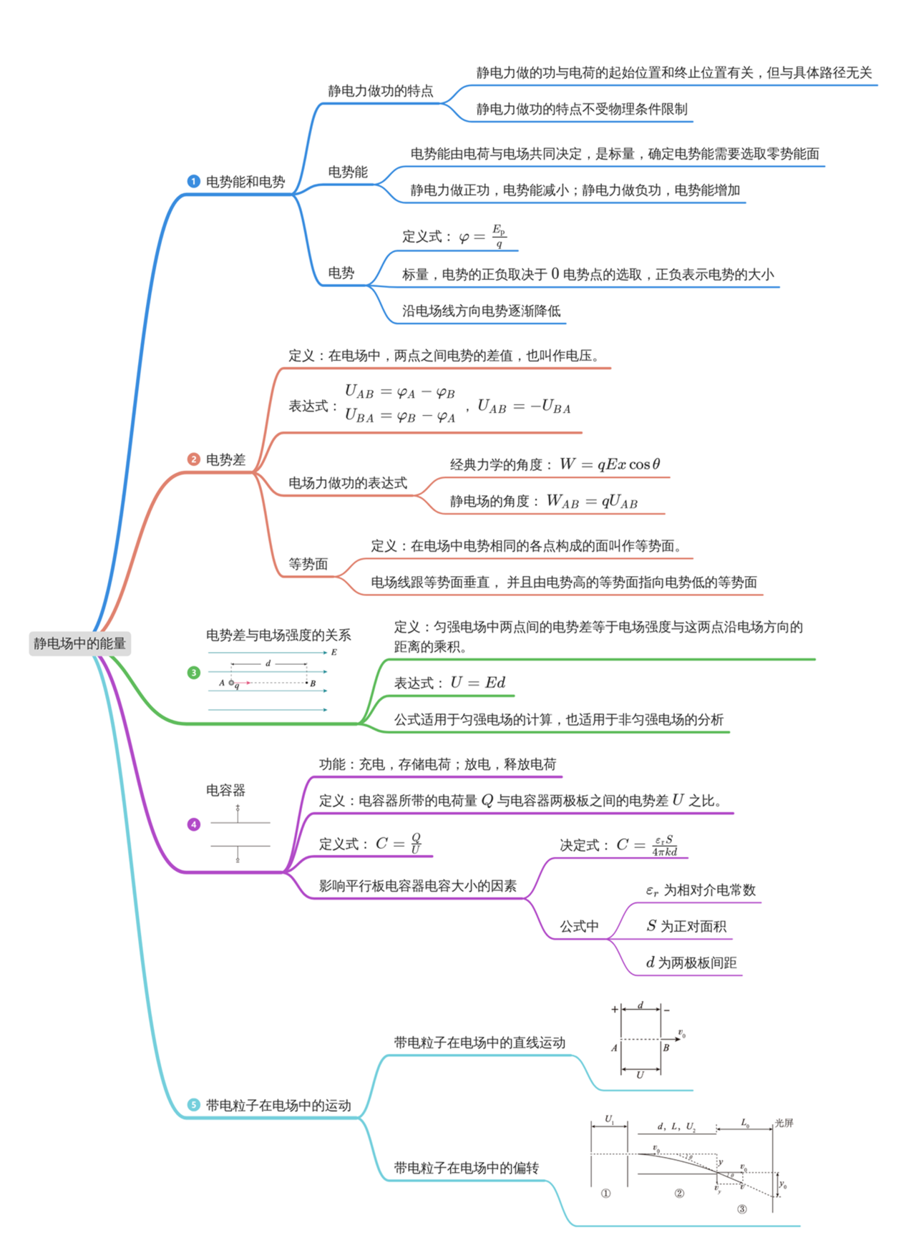

10.1 电势能和电势
1．静电力做功的特点：静电力所做的功与电荷的起始位置和终止位置有关，与电荷经过的路径无关。
【难度】0.94【知识点】静电力做功的特点
【详解】[1][2][3]静电力所做的功与电荷的起始位置和终止位置有关，与电荷经过的路径无关。
注意：这个结论虽然是从匀强电场中推导出来的，但是可以证明对非匀强电场也是适用的。

2．电势能定义：电荷在电场中具有的势能，是与位置有关的物理量，符号：Ep。
【难度】0.94【知识点】电势能的概念及计算

3．静电力做功与电势能变化之间的关系：
(1) W_{AB}=EpA-EpB。 (2)静电力做正功，即W_{AB}>0，电势能减少；静电力做负功，即W_{AB}<0，电势能增加。
【难度】0.94【知识点】电场力做功和电势能变化的关系
【详解】（1）静电力做功与电势能变化之间的关系为W_{AB} = E_{pA}-E_{pB}
（2）[1][2]静电力做正功，电势能减少，静电力做负功，电势能增加。

4．电势能的大小：电荷在某点的电势能，等于把它从该点移动到零势能位置时静电力所做的功。
【难度】0.94【知识点】比较电势能的大小
【详解】电荷在某点的电势能，等于把它从该点移动到零势能位置时静电力所做的功。

5．电势能的几点说明：
(1)标量：正负值表示电势能大小。 (2)系统性：电荷与电场共有的能量。
(3)相对性：通常以离场源电荷无限远或地面为零势能面。
【难度】0.94【知识点】电势能的概念及计算
【详解】（1）电势能是标量，正负值表示电势能的大小。
（2）电势能具有系统性，电势能是电荷与电场共有的能量。
（3）[1][2]电势能具有相对性，通常以离场源电荷无穷远或地面为零势能面。

6．电势定义：电荷在电场中某一点的电势能与它的电荷量的比值。
【难度】0.94【知识点】电势的概念、定义式、单位和物理意义
【详解】[1][2]电荷在电场中某一点的电势能与它的电荷量之比，叫作电场在这一点的电势。

7．电势公式：φ=，其中φ由电场中该点的性质决定，与试探电荷q本身无关（填“有关”或“无关”）
【难度】0.94【知识点】电势的概念、定义式、单位和物理意义
【详解】[1]电势公式$φ=\frac{E_{p}}{q}$
[2][3]其中φ由电场中该点的性质决定，与试探电荷q本身无关。

8．电势单位：在国际单位制中，电势的单位是伏特，符号是V，1V=1J/C。
【难度】0.94【知识点】电势的概念、定义式、单位和物理意义
【详解】在国际单位制中，电势的单位是伏特，符号是V。

9．电势与电场线关系：沿着电场线方向电势逐渐降低。
【难度】0.94【知识点】电势和电场线的关系
【详解】假如正的试探电荷沿着电场线运动，它的电势能是逐渐减少的。可以说，沿着电场线方向电势逐渐降低。

10．电势的相对性：只有在规定了零电势点之后，才能确定电场中某点的电势，一般选大地或离场源电荷无限远处的电势为0。
【难度】0.94【知识点】电势的概念、定义式、单位和物理意义
【详解】[1][2]电势具有相对性，只有在规定了零电势点之后，才能确定电场中某点的电势，一般选大地或离场源电荷无穷远处的电势为0。

11．电势是标（填“矢”或“标”）量，但有正负。在同一电场中，电势为正值表示该点电势高于零电势，电势为负值表示该点电势低于零电势。
【难度】0.94【知识点】电势的概念、定义式、单位和物理意义
【详解】电势只有大小无方向，是标量，但有正负。注意：通过φ=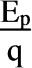计算时，Ep、q均需代入正负号。

10.2 电势差
12．定义：电场中两点之间电势的差值叫作电势差，也叫作电压。UAB=φA-φB，UBA=φB-φA，UAB=-UBA。
【难度】0.94
【知识点】电势差的概念、单位和物理意义、电势与电势差的关系
【详解】[1][2]电场中两点之间电势的差值叫作电势差，也叫作电压。
[3]UAB=φA-φB
[4]UBA=φB-φA

13．电势差是标量，有正负，电势差的正负表示电势的高低。UAB>0，表示A点电势比B点电势高。
【难度】0.94【知识点】电势差的概念、单位和物理意义
【详解】[1][2][3]电势差是标量，有正负，电势差的正负表示电势的高低。UAB>0，表示A点电势比B点电势高。

14．（1）静电力做功与电势差的关系
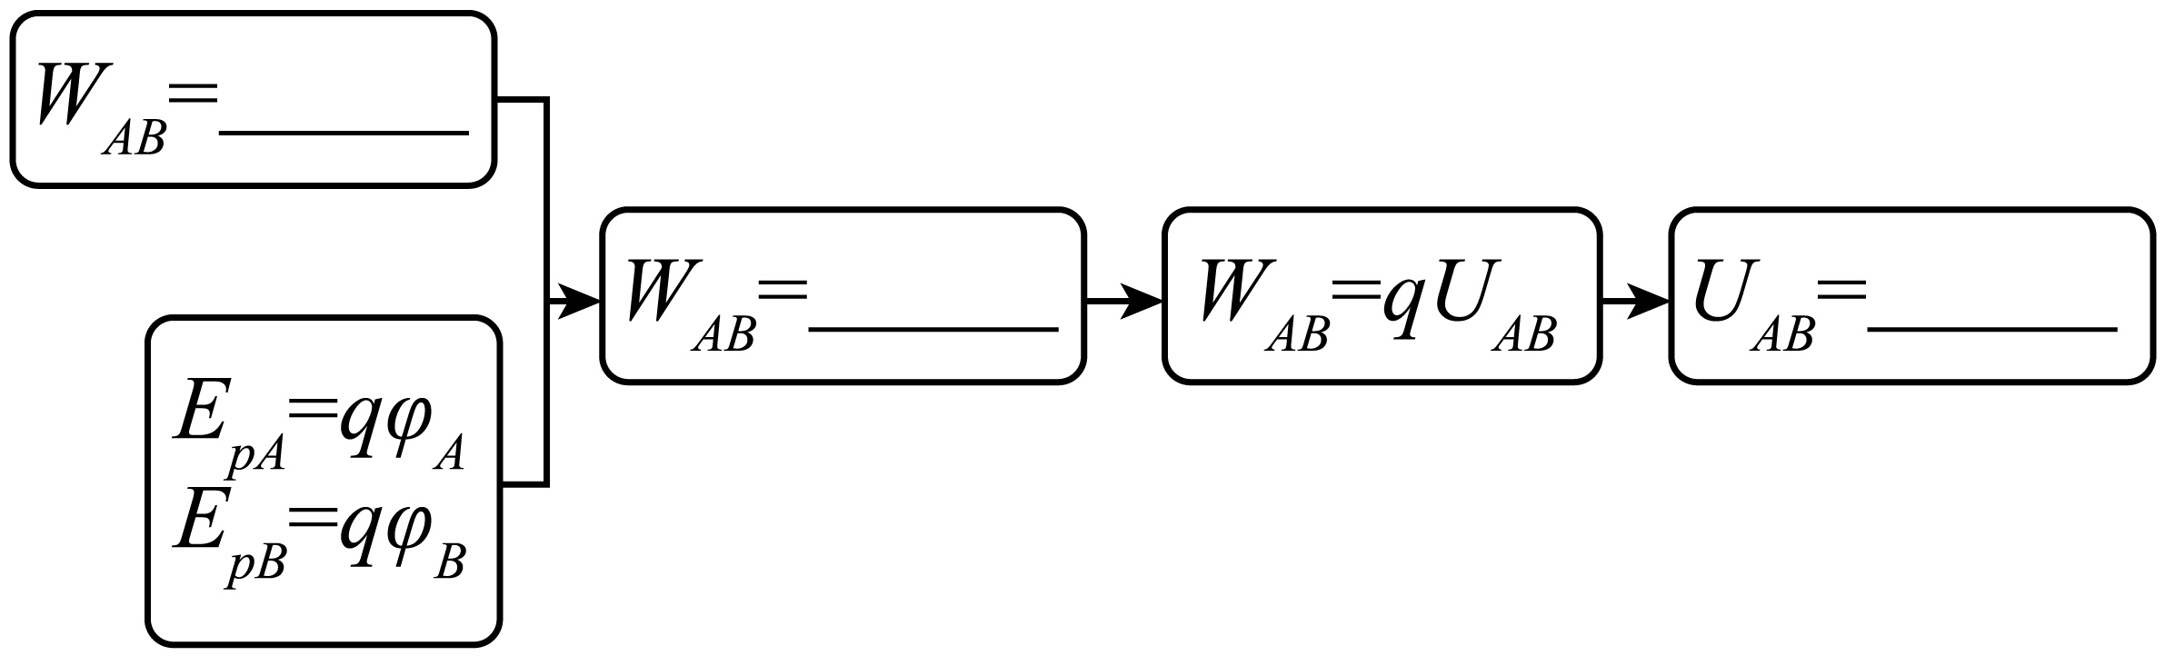
（2）说明：①由U_{AB}=$\frac{W_{AB}}{q}$可以看出，U_{AB}在数值上等于单位正电荷由A点移动到B点时静电力所做的功。
②U_{AB}=$\frac{W_{AB}}{q}$中，U_{AB}、W_{AB}及q都有正负之分，计算U_{AB}时，W_{AB}和q的正负可直接代入。
【答案】E_{p}A-E_{p}B，q（φA-φB），$\frac{W_{AB}}{q}$【难度】0.94【知识点】静电力做功与电势差的关系
【详解】电场力做功等于电势能的变化量，即W_{AB}=E_{pA}-E_{pB} =q(φ_{A}-φ_{B})，电场中两点的电势差为$U_{AB}=\frac{W_{AB}}{q}$

15．等势面
定义：电场中电势相同的各点构成的面。
【难度】0.94【知识点】点电荷周围的等势面
【详解】电场中电势相同的各点构成的面叫等势面。

16．等势面的特点
（1）在同一个等势面上移动电荷时，静电力不做功。 （2）等势面一定跟电场线垂直，即跟电场强度的方向垂直。
（3）电场线总是由电势高的等势面指向电势低的等势面。（4）在空间中两等势面不相交。
【难度】0.94
【知识点】等势面和电场线的关系
【详解】（1）[1]在同一个等势面上移动电荷时，静电力不做功。
（2）[2][3]等势面一定跟电场线垂直，即跟电场强度的方向垂直。
（3）[4][5]电场线总是由电势高的等势面指向电势低的等势面。

10.3 电势差与电场强度的关系
17．匀强电场中两点间的电势差等于电场强度与这两点沿电场方向的距离的乘积，即UAB=Ed，如果匀强电场中两点连线不沿电场方向，d的取值应为在电场方向的投影距离。
【难度】0.94
【知识点】匀强电场中电势差与电场强度的关系
【详解】[1][2][3]匀强电场中两点间的电势差等于电场强度与这两点沿电场方向的距离的乘积，即有UAB=Ed
如果匀强电场中两点连线不沿电场方向，d的取值应为在电场方向的投影。

18．匀强电场电场强度与电势差的公式：E=。
（1）在匀强电场中，电场强度的大小等于两点间的电势差与两点沿电场强度方向的距离之比。
（2）电场强度在数值上等于沿电场方向单位距离上降低的电势。
（3）电场强度单位的换算：1V/m=1N/C。
【难度】0.94
【知识点】匀强电场中电势差与电场强度的关系
【详解】[1]匀强电场电场强度与电势差的公式为$E=\frac{U_{AB}}{d}$
[2][3]在匀强电场中，电场强度的大小等于两点间的电势差与两点沿电场强度方向的距离之比。
[4]电场强度单位的换算1V/m=1N/C

10.4 电容器的电容
19．电容基本构造：任何两个彼此绝缘又相距很近的导体，都可以看成一个电容器。
【难度】0.94【知识点】电容器【详解】略

20．充电、放电：
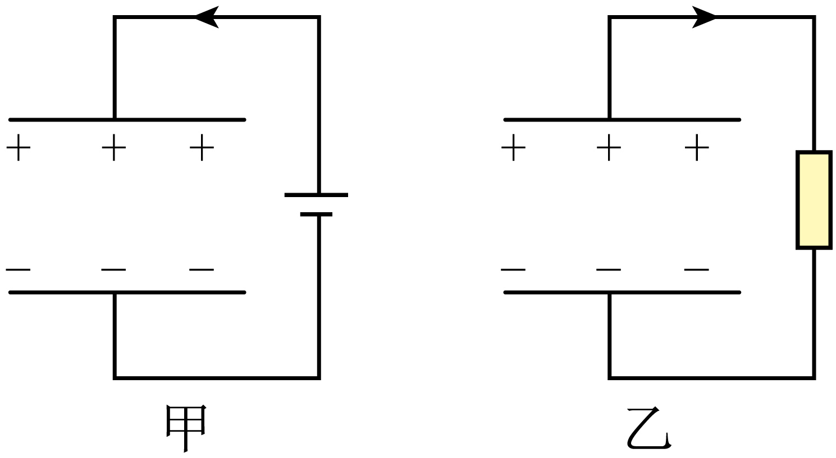
(1)充电：把电容器的两个极板与电源的正负极相连，使两个极板上带上等量异种电荷的过程。充电后，跟电源正极相连的极板带正电，跟电源负极相连的极板带负电。充电过程如图甲所示。
(2)放电：用导线把充电后的电容器的两个极板接通，两个极板上的电荷中和，电容器失去电荷的过程。放电后，电容器任一极板带电荷量均为零。放电过程如图乙所示。
【难度】0.94【知识点】电容器的充放电与储能
【详解】（1）[1][2][3]充电：把电容器的两个极板与电源的正负极相连，使两个极板上带上等量异种电荷的过程。充电后，跟电源正极相连的极板带正电，跟电源负极相连的极板带负电。
（2）[1][2]放电：用导线把充电后的电容器的两个极板接通，两个极板上的电荷中和，电容器失去电荷的过程。放电后，电容器任一极板带电荷量均为零。

21．从能量的角度区分充电与放电：充电是从电源获得能量储存在电容器中，放电是把电容器中的电场能转化为其他形式的能量．
【难度】0.94【知识点】电容器的充放电与储能【详解】略

22．电容器的电荷量：其中一个极板所带电荷量的绝对值。
【难度】0.94【知识点】电容的概念、定义式、单位和物理意义【详解】略

23．电容
（1）定义：电容器所带电荷量与电容器两极板间的电势差的比值，叫作电容器的电容。
（2）定义式：（比值定义法）Q指一个极板所带电荷量的绝对值。
（3）单位：电容的国际单位：法拉，简称：法，用字母F表示，常用的单位还有微法和皮法，1F=10⁶ μF=10¹² pF。
（4）物理意义：描述电容器容纳电荷本领大小的物理量。
（5）由表明，电容器的电容在数值上等于使两极板间的电势差为1V时电容器需要带的电荷量。
【难度】0.94【知识点】电容的概念、定义式、单位和物理意义
【详解】（1）[1][2]定义：电容器所带电荷量与电容器两极板间的电势差的比值，叫作电容器的电容。
（2）[3][4]电容的定义式为$C=\frac{Q}{U}$，中，Q指一个极板所带电荷量的绝对值。
（3）[5][6][7][8][9][10][11]电容的国际单位为法拉，简称为法，用字母F表示，常用的单位还有微法和皮法，其中
1F=10⁶ μF=10¹²pF
（5）[12][13]根据电容的定义式有$C=\frac{Q}{U}$表明，电容器的电容在数值上等于使两极板间的电势差为1V时电容器需要带的电荷量。

24．击穿电压和额定电压
（1）击穿电压：电介质不被击穿时加在电容器两极板上的极限电压，若电压超过这一限度，电容器就会损坏。
（2）额定电压：电容器外壳上标的电压是工作电压（或称额定电压），也是电容器正常工作时所能承受的最大电压。
（3）额定电压比击穿电压低。
【难度】0.94【知识点】电容器的额定电压与击穿电压
【详解】（1）[1][2]击穿电压指电介质不被击穿时加在电容器两极板上的极限电压，若电压超过这一限度，电容器就会损坏。
（3）[3]为了确保安全，额定电压比击穿电压低。

25．常用电容器
（1）分类：分为固定电容器和可变电容器两类。
（2）固定电容器有：纸质电容器、电解电容器等。
（3）可变电容器由两组铝片组成，固定的一组叫定片，可动的一组叫动片。转动动片，两组铝片的正对面积大小发生变化，电容就随着变化。
【难度】0.94【知识点】电容器
【详解】（1）[1][2]常用的电容器分为固定电容器与可变电容器；
（2）[3][4]固定电容器的电容是固定不变的，常用的有纸质电容器及电解电容器等；
（3）[5][6][7]可变电容器由两组铝片组成，固定的一组铝片叫定片，可以转动的一组铝片叫动片。使用时可以转动动片，使两组铝片正对面积大小发生变化，从而改变电容的大小。

10.5 带电粒子在电场中的运动
26．带电粒子的分类及受力特点
（1）电子、质子、α粒子、离子等基本粒子，一般都不考虑重力，但不能忽略质量。
（2）质量较大的微粒，如带电小球、带电油滴、带电颗粒等，除有说明或有明确的暗示外，处理问题时一般都不能忽略重力。
27．分析加速运动的两种方法
 | 动力学角度 | 功能关系角度
选择条件 | 匀强电场，静电力是恒力 | 任意电场，恒力或变力
常用关系式 | F=ma，v=v₀＋at，  x=v₀t＋at²，  v²-v₀²=2ax | 匀强电场中：qEd=mv²-mv₀²  非匀强电场中：qU=mv²-mv₀²
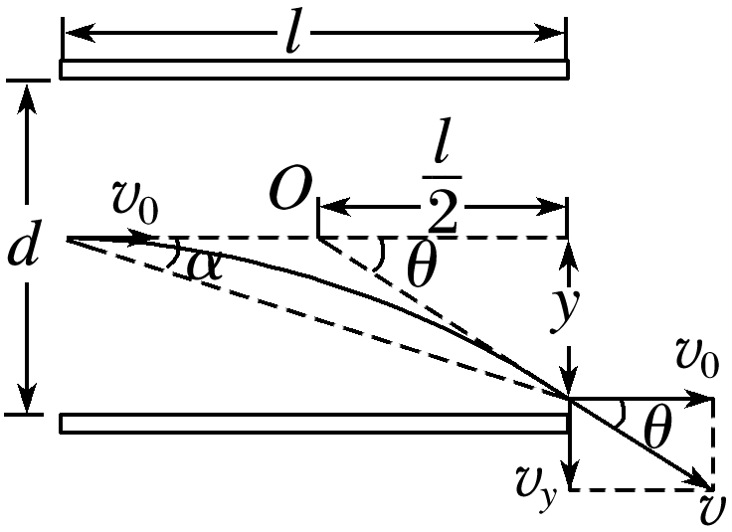
28．运动特点：带电粒子在匀强电场电场中做类平抛运动。
29．研究方法：运动的合成与分解。
30．构造：示波管主要是由电子枪、偏转电极（XX′和YY′）、荧光屏组成，管内抽成真空。（如图）
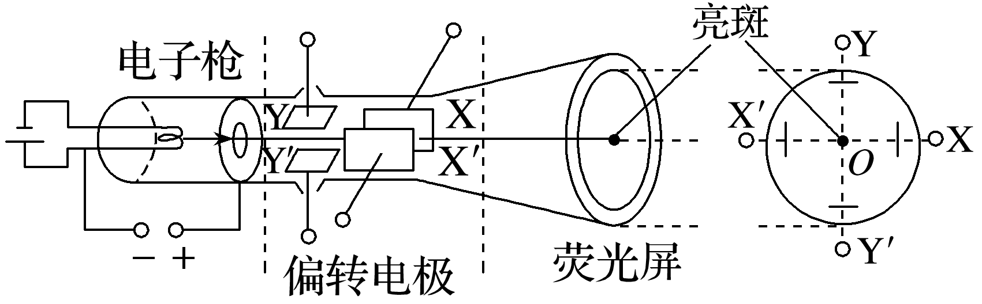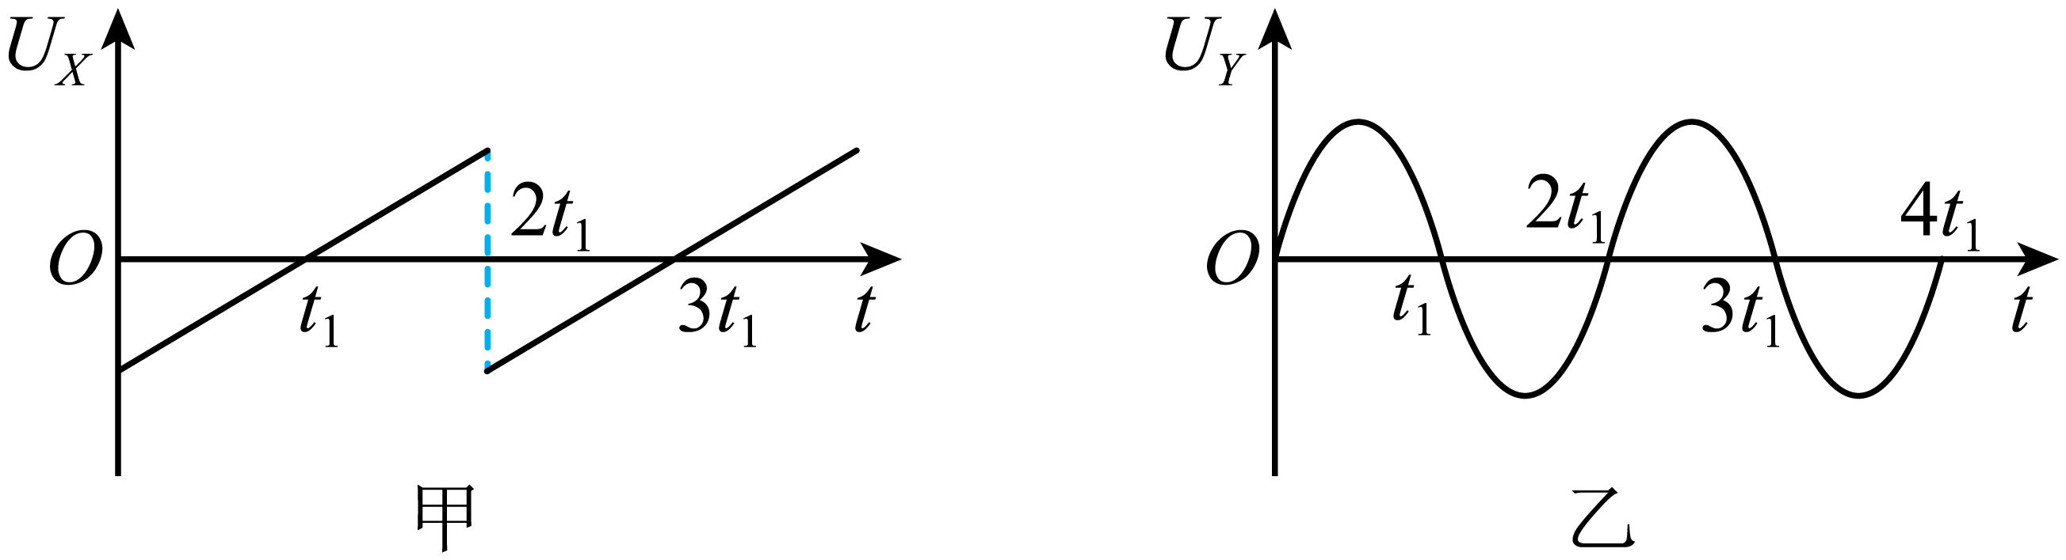

31．示波管的作用
（1）电子枪的作用是产生高速飞行的一束电子。
（2）示波管的$YY'$偏转电极上加的是待测的信号电压。$XX'$偏转电极通常接入仪器自身产生的锯齿形电压，叫作扫描电压。
（3）荧光屏的作用是显示电子的偏转情况。
【难度】0.94【知识点】示波器的原理、用途与相关操作
【详解】（1）[1]电子枪的作用是产生高速飞行的一束电子。
（2）[2][3]示波管的$YY'$偏转电极上加的是待测的信号电压。$XX'$偏转电极通常接入仪器自身产生的锯齿形电压，叫作扫描电压。

